

أوراق العمل
انترنت الأشياء الجزء الأول
ثانوية أبوعريش الأولى
معلم المادة : علي معشي
اســــــم الطالب : ......................................................................
رقـــــــــــم الشعبة : ......................................................................
توزيع الدرجات لمقرر انترنت الأشياء1-1
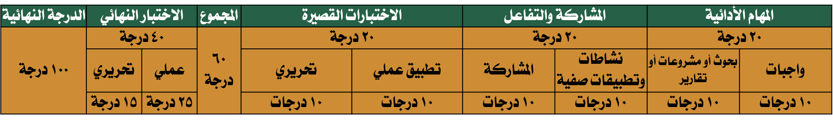
استمارة متابعة أوراق العمل الطالب
الجزء | الدرجة |  | توقيع المعلم
الأول
  1
  ½
الثاني
  1
  ½
الثالث
  1
  ½
الرابع
  1
  ½
الخامس
  1
  ½
السادس
  1
  ½
السابع
  1
  ½
الثامن
  1
  ½
التاسع
  1
  ½
العاشر
  1
  ½

الملف هذا لا يغني عن الكتاب المدرسي

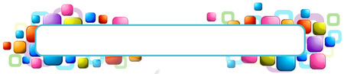
الوحدة الأولى: أسس إنترنت الأشياء


الدرس الأول: مفاهيم إنترنت الأشياء

. ........................................................................................................ ...............................................................................................
. ........................................................................................................ ...............................................................................................

إنترنت الأشياء (IoT)
جهاز إنترنت الأشياء (loT Device)
. ........................................................................................................ ...............................................................................................
. ........................................................................................................ ...............................................................................................

الكائنات الذكية Smart Objects

. ....................................................................................................................... .........................................................................................................................

إن الهدف الرئيس لإنترنت الأشياء هو . .............................................................................................................................................................................................
..........................................................................................................................................................................................................................................................................
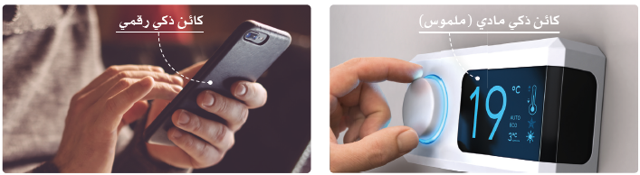
الكائنات وواجهات المستخدم
-قد تحتوي بعض هذه الكائنات على واجهة مستخدم ..................، كمفتاح التحكم بالحرارة،
- في حين تتسم الكثير من تلك الكائنات بالواجهات ....................................، كتلك الموجودة في السيارات الحديثة أو تطبيقات الهواتف الذكية.
- وقد ..................بعض الكائنات الذكية من واجهة المستخدم، حيث تحتوي على مستشعرات ومشغلات مستقلة تتفاعل مع بيئتها دون أي .................. ...................
أمثلة
تاريخ إنترنت الأشياء The History of the Internet of Things
إن فكرة إضافة المستشعرات إلى الأشياء المادية وإتاحة تفاعلها معا عبر شبكات المعلومات ..................................
في ثمانينيات القرن الماضي فقد قام بعض طلبة الجامعات بتطوير آليـة للتعرف عن بعد على محتويات آلة بيع المشروبات الغازية.
-ساهم تطور الشبكات لتشمل أي جهاز حاسب حول العالم،
- كما ساهم إصدار الشركات للأجهزة برقائق مصغرة ووحدات معالجة مركزية ومستشعرات في تطوير المزيد من التطبيقات التقنية.
- كما تطورت شبكة الإنترنت والشبكة العنكبوتية العالمية WWW بواسطة شبكة وكالة مشاريع الأبحاث المتقدمة ..................................التي تأسست عام 1969 لتصبح أكبر حجما وأكثر تعقيدا .
في الواقع فإن عصر إنترنت الأشياء بدأ فعليا حوالي العام ................................... في ذلك الوقت تقريبا، أصبح هناك المزيد من الأجهزة المتصلة بالإنترنت
وأصبح إنترنت الأشياء حقيقة واقعة. يعود الفضل في ذلك إلى عالم الحاسوب كيفين أشتون الذي استخدم مصطلح "إنترنت الأشياء" لأول مرة عام 1999 أثناء عمله في شركة كبيرة متعددة الجنسيات، حيث استخدم هذا المصطلح لوصف مفهوم جديد يتضمن وسوم التتبع وأجهزة الحواسيب المدعمة بمستشعرات متصلة بالإنترنت، والتي يمكنها جمع البيانات لتحسين عمليات سلسلة التوريد الخاصة بالشركة.
مراحل التطور
مرت عملية تطور الإنترنت بأربعة مراحل حددت أيضا التطور الذي حدث في إنترنت الأشياء.
- ............................في السنوات الأولى لظهور الإنترنت، اقتصر الاتصال بالإنترنت على المؤسسات والجامعات ولم يكن متاحا لعامة الناس على نطاق واسع.
- ..................................لم تعد عملية الاتصال هي العقبة الأساسية ركزت هذه المرحلة على زيادة الكفاءة والربح من خلال الشبكات.
- ..................................تميزت هذه الحقبة الزمنية بظهور وسائل التواصل الاجتماعي والتعاون وانتشار الأجهزة على نطاق واسع، تم فيها رقمنة التفاعلات البشرية، وتحول التطبيقات تدريجيا إلى البنية التحتية السحابية.
- ..................................اهتمت هذه المرحلة الأخيرة بتوفير الاتصال وعمليات البيانات بين جميع الأجهزة المتصلة بالإنترنت تقريبا، وذلك لتقديم حلول تقنية متقدمة لمختلف القطاعات والصناعات.

أن شبكة الإنترنت تربط بين أجهزة الحاسب والمحتوى
بينما إنترنت الأشياء يربط الأجهزة والبيانات والأشخاص معا.
ما الذي يفعله إنترنت الأشياء؟
تكمن أهمية إنترنت الأشياء في إتاحة نقل البيانات المجمعة (التي تم التوصل إليها ) من حيز محدد إلى مركز بيانات ثم إلى جميع أنحاء العالم. يحدث كل هذا في الوقت ..................................ودون أي ...................................
يتم تصنيف تطبيقات إنترنت الأشياء إلى أربعة مجالات رئيسة:
- ................................../الأجهزة القابلة للارتداء والمنازل الذكية | 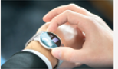
- ................................../في المدارس والمكاتب ومحلات البيع بالتجزئة | 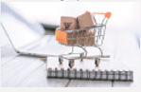
- ................................../في المصانع والمزارع وشبكات النقل | 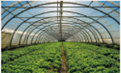
- .................................../إدارة الطاقة والمياه | 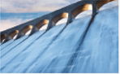

تطبيقات التقنيات الناشئة المحسنة بواسطة تقنيات إنترنت الأشياء.
الأتمتة | تشمل المنازل والمباني والمصانع الذكية -التي تشتمل على .........................في الإضاءة ومكبرات الصوت الذكية، وأنظمة الأمان، والروبوتات
الرؤية الحاسوبية | ..................................الصور ومقاطع الفيديو بالطريقة نفسها التي يقوم بها الإنسان ولكن بقدرات ..................................
معالجة اللغات الطبيعية | يستخدم هذا المجال ..................................والحوسبة والذكاء الاصطناعي لفهم ومحاكاة ..................................مثل أليكسا وسيري وغيرها
تعلم الآلة | يساعد التعلم .....................الأنظمة الموزعة عالميا داخل إنترنت الأشياء على ..................... ..................... .....................مما يفيد على وجه الخصوص في عمليات .....................و .....................وتطبيقات القياس عن بعد
إيدج للذكاء الاصطناعي | يتم نقل البيانات من المستشعرات المدمجة في الأجهزة مثل الروبوت أو السيارات ذاتية القيادة أثناء قيـام نـظـام إيدج للذكاء الاصطناعي بالعمليات .....................، ويقوم الجهاز ..................... .....................
التحليلات المتقدمة | يعد التحليل المرتكز على ..................... .....................مفيدا للغاية في عمليات التصنيع والرعاية الصحية والنقل والخدمات المالية والطاقة والاتصالات وأتمتة المنازل
علم الروبوت | ظهر مفهوم جديد وهو إنترنت التقنيات الروبوتية والذي يشير إلى الأنظمة التي ..................... ..................... .....................، وتحسب البيانات الموجودة داخليا أو سحابيا، لكي تستخدم هذه المعلومات في التعامل مع العالم الحقيقي.
الواقع المعزز | تكمن قوة الواقع المعزز في قدرته على تعديل ودمج العالمين .....................و .....................حيث يتم إنشاء النص والرسومات في بيئة الواقع المعزز بواسطة محرك تقديم يتلقى البيانات المناسبة من إنترنت الأشياء ويوصلها إلى الجهاز.
الواقع الافتراضي | عمليات المحاكاة ثلاثية الأبعاد الإبداعية المنشأة بواسطة الحاسب تتطلب وجـود ..................... .....................لإنترنت الأشياء
تقنية سلسلة الكتل | ارتبطت في بدايتها بالعملات .....................وتلعب دورا مهما في إنترنت الأشياء، فيمكن .....................البيانات والمصادقة عليها أثناء مرورها للأجهزة وقواعد البيانات والخدمات المصغرة، وبالتالي يمكن أن تساعد في الأتمتة واكتشاف ..................مثل ..................أو ...................، يفيـد هـذا في سياق إنترنت الأشياء اللامركزي بشكل خاص، حيث تمر البيانات باستمرار عبر المؤسسات والخوادم والأنظمة.
مكونات تطبيق إنترنت الأشياء The Components of an IoT Application
يتكون تطبيق إنترنت الأشياء من .....................و .....................و مكونات ...........................يعتبر بعضها ............... بينما يعتمد البعض الآخر على نوع التطبيق نفسه.
المكون الرئيس هنا هو "................أو ................."، أي جهاز إنترنت الأشياء الذي يتفاعل مع بيئته بطرق مختلفة.
قد يحتوي جهاز إنترنت الأشياء على .....................أو .....................، ولكن يجب تزويده ..................... .....................مدعم بمصدر .....................و .....................ووحدة .....................بالشبكة لتبادل البيانات عبر تلك الشبكة.
أمثلة على أجهزة إنترنت الأشياء
 | .................................................... |  | .................................................... |  | تحكم المنزل الذكي مثل أليكسا Alexa
 | .................................................... |  | .................................................... |  | ....................................................
 | .................................................... |  | .................................................... |  | منظم حرارة ذكي مع حساسات للغرفة.
 | مقابس الطاقة الذكية. |  | مراقب استهلاك الكهرباء. |  | ....................................................
 | .................................................... |  | نظام الحماية المنزلي المزود بكاميرا جرس الباب الذكية.

1 | جهاز إنترنت الأشياء هي شبكة من الأجهزة يستطيع كل منها استشعار البيئة المحيطة أو مراقبتهـا أو التفاعل معها، بالإضافة إلى جمع وتبادل البيانات.
2 | الكائنات الذكية الكائنات المتصلة أو الذكية هي كائنات تتبادل البيانات عبر الشبكة.
3 | إن الهدف الرئيس لإنترنت الأشياء هو توصيل الأجهزة المختلفة بشبكات الحاسوب الخاصة أو العامة لتشارك بياناتها، وتتفاعل مع الأشخاص والأشياء الأخرى من حولك.
4 | لجميع الكائنات الذكية واجهات للمستخدم بسيطة في التعامل
5 | تقسيم الكائنات الذكية الى كائنات رقمية و كائنات مادية (ملموسة)
6 | من امثلة كائنات مادية (ملموسة) الهواتف الذكية
7 | إن فكرة إضافة المستشعرات إلى الأشياء المادية وإتاحة تفاعلها معا عبر شبكات المعلومات جديدة وليست قديمة
8 | عصر إنترنت الأشياء بدأ فعليا حوالي العام 2008. في ذلك الوقت تقريبا، أصبح هناك المزيد من الأجهزة المتصلة بالإنترنت
الدرس الثاني: أجهزة إنترنت الأشياء

ما المقصود "بالأشياء What is a Thing الكائنات الذكية The Smart Objects
إن "الأشياء" أو "الكائنات الذكية" هـي اللبنات ...........................لإنترنت الأشياء، فهي أجهزة ............................................منخفضة ...........................تتفاعل مع بيئتها ...........................المحيطة بها، وذلك بجمع البيانات من ...........................، والتفاعل ...........................مع هذه البيانات عبر ............................
تكمن القوة الحقيقية للكائنات الذكية في حلول إنترنت الأشياء التي تربطها ...........................، بدلاً من عملها بشكل ...........................كأجهزة قائمة بذاتها.
يعد استهلاك هذه الكائنات للطاقة ...........................جدا لدرجة أنه في بعض الأحيان يمكن تشغيل الكائن الذكي لأشهر أو لسنوات باستخدام ...........................
يوجد جيل جديد من الكائنات (المستشعرات) الذكية الخاصة بالصحة ، والتي يمكن تشغيلها بالتيار الكهربائي المنبعث من .....................................................
يحتوي كل كائن ذكي على جهاز ...........................يرسل البيانات التي يتم جمعها من ...........................ويتلقى التعليمات اللازمة ............................ ويقوم جهاز الاتصال بتوصيل الكائن الذكي بالتخزين ............................
المكون المشترك هو ..........................................على هيئة جهاز التحكم الدقيق.
يقوم جهاز التحكم الدقيق بالتنسيق بين ...........................و ...........................وجهاز ............................ مثل الأردوينو Arduino أو رازبيري باي Raspberry Pi هي عبارة عن حواسيب صغيرة.
تصنيفات الكائنات الذكية Classifications of Smart Objects
- تعمل بالطاقة...........................أو تتصل بمزود للطاقة ............................
- ...........................أو ...........................يمكن للكائن الذكي أن يكون متحركا، ويمكنه أن يبقى ثابتا في مكانه
- معدل ...........................بيانات ...........................أو ...........................يمكن أن تكون عمليات إرسال البيانات الخاصة بعمليات المراقبة للكائن الذكي منخفضة أو مرتفعة. تؤدي معدلات التقارير المرتفعة إلى ازدياد استهلاك الطاقة مما قد يفرض قيودا على مصدر الطاقة.
- بيانات ...........................أو ...........................يتم تحديد معدل نقل البيانات بناء على عاملين هما تصنيف البيانات ( بسيطة أو معقدة)، ومعدل ارسال البيانات (منخفض إلى مرتفع). والنتيجة هنا عبارة عن مقياس مدمج. قد ينقل كائن متوسط الإنتاج بيانات غير معقدة بمعدل مرتفع نسبيا (في هذه الحالة يظهر مخطط التدفق بصورة متصلة)، أو قد ينقل بيانات كثيرة بمعدل منخفض نسبيا (وفي هذه الحالة يبدو مخطط التدفق متقطعا).
- نطاق ...........................تحدد المسافة بين الكائن الذكي وجامع البيانات نطاق التقرير.
- كثافة .......................في كل .........................يعتمد هذا التصنيف على كمية الكائنات الذكية ذات احتياجات الاتصال المتماثلة والمتصلة بنفس البوابة
المكونات الرئيسة للكائن الذكي إن الكائن الذكي هو جهاز يمتلك المكونات الأربعة
- ........................................../يـحـتـوي الكائـن الـذكـي علـى وحـدة معالجة لجمع البيانات ومعالجتها وتحليل معلومات الاستشعار التي يتلقاها المستشعر
- مصدر ........................................../ تحتوي الكائنات الذكية على مكونات تتطلب مصدرا للطاقة.
- ...............................و ................................./ليس ضروريا أن يضم الكائن الذكي كلا من المستشعرات والمشغلات، فقد يحتوي الكائن الذكي على واحد أو أكثر من المستشعرات والمشغلات اعتمادا علـى نـوع التطبيق.
- وحدة ........................................../ مسؤولة عن ربط العنصر الذكي بأشياء ذكية أخرى وبالعالم الخارجي (بواسطة الشبكة). يمكن أن تكون أجهزة اتصالات الكائنات الذكية سلكية أو لاسلكية.
المستشعرات يقيس المستشعر كمية ...............................ويحولها إلى ...............................يمررها لتستخدم بواسطة الأجهزة الذكية أو الإنسان
لا تقتصر وظيفة المستشعرات على جمع البيانات الحسية المشابهة لحواس الإنسان،
فهي توفر مجموعة واسعة من بيانات القياس وبدقة أكبر من الحواس البشرية.
يمكن تضمين المستشعرات في أي كائن مادي وتوصيلها بالإنترنت عن طريق الشبكات السلكية أو اللاسلكية.
تصنيف المستشعرات Classification of Sensors
1. ...............................أو .............................../مصدر الطاقة، فإذا كانت تتطلب مصدر طاقة خارجي للعمل وتنقل الطاقة وتكتشفها في نفس الوقت فهي مستشعرات (نشطة)، وإذا كانت لا تتطلب توفر أي مصدر طاقة خارجي ولا تنقل الطاقة، ولكن تكتشفها فقط فهي مستشعرات (سلبية).
2. ...............................أو غير ...............................يمكن أن تكون المستشعرات جزءا من البيئة التي تقيسها (توغلية)، أو قد تكون مكونا خارجيا (غير توغلية).
3. ...............................أو غير ...............................قد تتطلب المستشعرات ملامسة مادية للجسم الذي يتم قياسه (تلامسية) وقد لا تتطلب ذلك (غير تلامسية).
4. ...............................أو ...............................يمكن للمستشعرات جمع البيانات وفق مقياس مطلق، أو نسبة إلى قيمة مرجعية.
5.مجال ...............................يمكن تصنيف المستشعرات وفقا للتطبيق المحدد الذي تستخدم به.
أنواع المستشعرات و أمثلتها
 | الموضع | يمكن أن يكون القياس بشكل مطلق أو نسبي. هناك ثلاثة أنواع مـن مستشعرات الموضع: 1- .................2- ..................3-......................  أمثلة مقياس الجهد، و الميل و ستشعر القرب. | 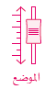
 | الإشغال و الحركة | تكتشف مستشعرات الإشغال ................الأشخاص والحيوانات في المنطقة التي يتم مراقبتها  تكتشف مستشعرات الحركة ................الأشخاص والأشياء  وتبعث مستشعرات الإشغال إشارة حتى عندما يكون الشخص ................على عکس مستشعرات الحركة. أمثلة عين كهربائية، رادار. | 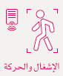
 | السرعة والتسارع | قد تكون مستشعرات السرعة خطية أو زاوية، مما يشير إلى مدى ................تحرك الجسم في خط مستقيم أو مدى سرعة دورانه. وتقيس مستشعرات التسارع ................السرعة.  أمثلة مقياس التسارع والجايروسكوب. | 
 | القوة | تحدد مستشعرات القوة الحالـة التـي يـتـم بهـا تطبيـق قوة ................................معينة.  أمثلة مقياس القـوة و اللزوجة، مستشعر اللمس. | 
 | الضغط | تقيس مستشعرات الضغط القوة الناجمة عن ضغط ................أو .................  أمثلة بارومتر، بیزومتر. | 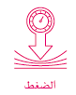
 | التدفق | تكتشف مستشعرات التدفق معدل تدفق .................  أمثلة مقياس شدة الريح، مستشعر تدفق الكتلة الحرارية، عداد المياه. | 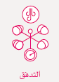
 | صوتي | تقيس المستشعرات الصوتية ...........................الصوت الموجودة في ...........................  أمثلة ميكروفون، مسجل أصوات تحت الأرض، مسجل أصوات تحت الماء. | 
 | رطوبة | تقيس مستشعرات الرطوبة كمية ........................في ....................أو في أي .....................  أمثلة مقياس الرطوبة، مستشعرالرطوبة، مستشعر رطوبة التربة. | 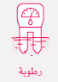
 | ضوء | تكتشف مستشعرات الضـوء وجـود الضـوء بأنواعه ودرجاته .................  أمثلة مستشعر الأشعة تحت الحمراء،كاشف الضوء، كاشف اللهب. | 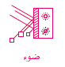
 | إشعاعي | تكتشف مستشعرات الإشعاع أي إشعاع في البيئة .................  أمثلة عداد جيجر مولر، کاشف النيوترون. | 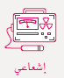
 | حراري | تحدد مستشعرات درجـة الحـرارة كميـة ................أو ................داخل النظام. يجب أن تكون مستشعرات درجة الحرارة ................و تعمل غير ..................على قياس الحرارة من مسافة ................. أمثلة ميزان الحرارة، مقياس السعرات الحرارية، مقياس درجة حرارة. | 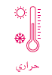
 | كيميائي | تحدد المستشعرات الكيميائية التركيز الكيميائي داخل .................  أمثلة جهاز قياس الكحول، كاشف الدخان. | 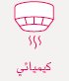
 | مؤشرات حيوية | يمكن للمستشعرات الحيوية اكتشاف الخصائص ...........................في الكائنات .................  أمثلة مستشعر الجلوكوز في الدم،مقياس أكسجين المسمم، جهاز تخطيط القلب. | 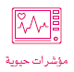
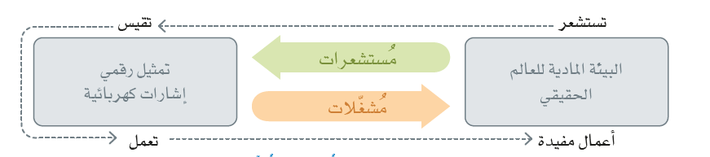
المشغلات تعد المشغلات ................للمستشعرات.
تستقبل المشغلات إشارة ................... وهي غالبا إشارة ......................أو أمر ....................يؤدي إلى تأثير .....................على .....................
التشابه مع الإنسان Human Analogy
يستخدم البشر حواسهم لاستشعار بيئتهم المحيطة وقياسها، فتقوم أعضاء الحواس بتحويل هذه المعلومات إلى نبضات ........................يرسلها الجهاز العصبي إلى الدماغ .......................،
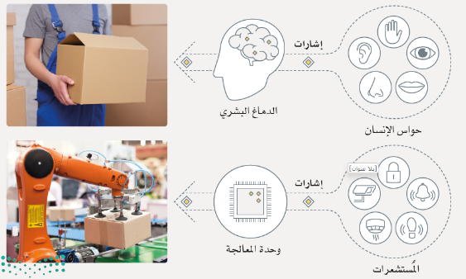
وكذلك فإن مستشعرات إنترنت الأشياء هي أجهزة تستشعر وتقيس العالم الفيزيائي، وترسل قياساتها كإشارات ........................إلى معالج دقيق أو وحدة تحكم دقيقة من أجل المزيد من .....................،
يتحكم الدماغ البشري بالوظيفة والحركة، ويحمل الجهاز العصبي هذه المعلومات إلى الجزء المناسب من الجهاز العضلي
وفي المقابل، يمكن للمعالج إرسال إشارة كهربائية إلى مشغل يحول الإشارة إلى فعل ذو تأثير قابل للقياس في بيئته، يعتبر هذا التفاعل بين المستشعرات والمشغلات والمعالجات والوظائف المماثلة في الأنظمة البيولوجية الأساس لمجالات علم الروبوت والمؤشرات الحيوية.
تصنيف المشغلات Classification of Actuators
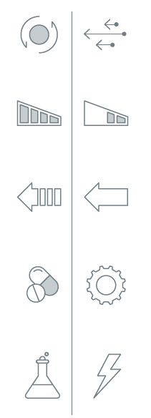 | نوع ......................... | يمكن تصنيف المحركات وفقا لنوع الحركة الحركة الصادرة منها.  أمثلة: خطي، ودوراني، وذو محور واحد، وذو محورين، وذو ثلاثة محاور.
 | القوه ......................... | يمكن تصنيف المحركات وفقا للقوة الناتجة.  أمثلة: طاقة عالية، وطاقة منخفضة، وطاقة ضئيلة.
 | نوع ......................... | يمكن تصنيف المحركات وفقا لطبيعة المخرجات المستقرة.  أمثلة: ثنائية، ومستمرة.
 | مجال ......................... | يمكن تصنيف المحركات وفقا لنوع الصناعة التي يتم استخدام المحركات فيها.  أمثلة: التصنيع والمركبات والطب.
 | نوع ......................... | يمكن تصنيف المحركات بناء على نوع الطاقة التي تستخدمها.  أمثلة: كهربائية، وكيميائية، وحركية.
أنواع المشغلات مع أمثلة
أ |  |  | ب
 | 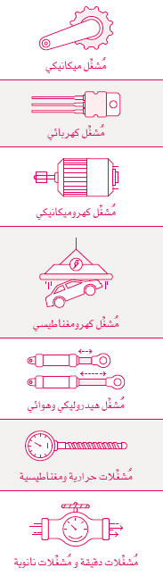 |  |  |  | رافعة، جاك لولبي، الساعد اليدوي.
 |  |  |  |  | ثايرستور، ترانزستور ثنائي القطب، الصمام الثنائي.
 |  |  |  |  | محرك تيار متردد، محرك تيار مستمر، محرك خطوي.
 |  |  |  |  | مغناطيس كهربائي، ملف لولبي خطي.
 |  |  |  |  | إسطوانة هيدروليكية، إسطوانة هوائية، مكبس، صمام التحكم في الضغط.
 |  |  |  |  | المواد الممغنطة، الشريط ثنائي المعدن، ثنائي الشكل الكهروا جهادي piezoelectric bimorph
 |  |  |  |  | محرك إلكتروستاتيكي، صمام مايكروي، محرك مشطي .

1 | مرت عملية تطور الإنترنت بأربعة مراحل الاتصال ثم الاقتصاد الشبكي ثم التفاعل مع التقنية ثم إنترنت الأشياء
2 | تصنيف تطبيقات إنترنت الأشياء إلى أربعة مجالات استهلاكية و تجارية و صناعية و بنية تحتية
3 | فهم الصور ومقاطع الفيديو بالطريقة نفسها التي يقوم بها الإنسان ولكن بقدرات فائقة من تطبيقات الأتمته
4 | يحتوي كل كائن ذكي على جهاز اتصال يرسل البيانات
5 | تقنية سلسلة الكتل ارتبطت في بدايتها بالعملات الرقمية
6 | يتكون تطبيق إنترنت الأشياء من أجهزة و برامج و مكونات بنية تحتية يعتبر كلها ضرورية ولابد من توافرها في التطبيق
7 | أمثلة على أجهزة إنترنت الأشياء مراقب استهلاك الكهرباء.
8 | يعد استهلاك الأشياء - الكائنات الذكية للطاقة منخفضا جدا
9 | مكونات الكائن الذكي وحدة المعالجة و مصدر الطاقة و المستشعرات والمشغلات و وحدة الاتصالات
10 | يمكن تصنيف المحركات وفقا لنوع الصناعة التي يتم استخدام المحركات فيها يسمى هذا التصنيف نوع الإنتاج
- أجهزة محوسبة صغيرة منخفضة التكلفة تتفاعل مع بيئتها المادية المحيطة بها
أ- الكائنات الذكية ب- أجهزة الحاسب ج – العملات الرقمية د- الانترنت
- جهاز التحكم الدقيق مثل الأردوينو Arduino أو رازبيري باي Raspberry Pi هي عبارة عن
أ- حواسيب صغيرة. ب- الأردوينو ج – بنية تحتية د- إنترنت الأشياء
- يقيس كمية فيزيائية ويحولها إلى بيانات يمررها لتستخدم بواسطة الأجهزة الذكية أو الإنسان
أ- المستشعر ب- الأردوينو ج – المشغلات د- الجايروسكوب
- تستقبل إشارة تحكم، وهي غالبا إشارة كهربائية أو أمر رقمي يؤدي إلى تأثير فيزيائي على النظام.
أ- المستشعر ب- الأردوينو ج – المشغلات د- الجايروسكوب
- من تصنيفات المستشعرات نشطة أو سلبية تسمى
أ- مصدر الطاقة ب- توغلية أو غير توغلية ج – تلامسية أو غير تلامسية د- مجال التطبيق
- من تصنيفات المستشعرات أن تكون جزءا من البيئة التي تقيسها أو قد تكون مكونا خارجيا تسمى
أ- مصدر الطاقة ب- توغلية أو غير توغلية ج – تلامسية أو غير تلامسية د- مجال التطبيق
- من تصنيفات المستشعرات قد تتطلب المستشعرات ملامسة مادية للجسم الذي يتم قياسه وقد لا تتطلب ذلك تسمى
أ- مصدر الطاقة ب- توغلية أو غير توغلية ج – تلامسية أو غير تلامسية د- مجال التطبيق
- نوع من أنواع المستشعرات يكون له ثلاث انواع 1- خطية 2- زاوية 3-متعددة المحاور. هو
أ- إشعاعي ب- الموضع ج – القوة د- مؤشرات حيوية
- نوع من أنواع المستشعرات يقوم باكتشاف الخصائص البيولوجية في الكائنات الحية . تسمى
أ- إشعاعي ب- صوتي ج – القوة د- مؤشرات حيوية

المشروع

المطلوب عمله
- تتسع تقنية إنترنت الأشياء لتشمل معظم الجوانب الحياتية اليومية والعملية، فعند دمج إنترنت الأشياء في أحد التطبيقات الحياتية، تصبح الأجهزة شائعة الاستخدام كائنات ذكية منتجة ومستهلكة لبيانات إنترنت الأشياء.
- اختر جهازا إلكترونيا شائعا تستخدمه يوميا وقدم مقترحا لتطبيق إنترنت الأشياء باستخدام هذا الجهاز، سيرسل هذا الجهاز البيانات ويستقبلها من نظـام إنترنت الأشياء لإنشاء التوقعات ولتحسين كفاءته.
- أنشئ عرضا تقديميا باستخدام برنامج باوربوينت PowerPoint يوضح مقترحك، ويصف كيفية توسيعه ليشتمل على المزيد من الأجهزة من نفس النوع أو أنواعا أخرى من الكائنات الذكية.
الوحدة الثانية: إنترنت الأشياء في حياتنا

الدرس الأول: منصة إنترنت الأشياء

يحتوي مصطلح إنترنت الأشياء على كلمتين رئيستين: .........................و .......................... تم مسبقا شرح ماهية الأشياء ( الكائنات الذكية)
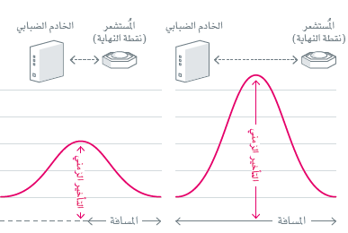
يطلق على البنية التحتية المحوسبة الأكثر شيوعا اسم بنية الحوسبة .........................و .........................و .......................... يصف هذا النموذج باختصار ثلاثة مستويات من التخزين والاتصال والتطبيقات
تعد الحوسبة السحابية بمثابة البنية التحتية لمركز .........................بينما تستخدم الحوسبة الطرفية .........................البيانات عند أطراف الشبكة بالقرب من الكائن المادي الذي ينشئ البيانات اما الحوسبة الضبابية هي الوسيط ما بين الحوسبة .........................و .........................
التأخير الزمني Latency
التأخر في ....................البيانات عبر الشبكة، أو التأخر الزمني ما بين إجراءات المستخدم ووقت ..................
نقطة النهاية Endpoint
هي خدمة توجيه ....................، والتـي تختص بإرسال واستقبال البيانات مـن وإلى الخدمات الأخـرى. قـد تـكـون هـذه النقطة مجرد ....................أو جهاز .................... .....................
البوابة Gateway
تتيح البوابة القدرة على الاتصال للأجهزة التي لا يمكنها الاتصال ....................ب .................... و تعمل نقطة الاتصال اللاسلكي كبوابة أيضا.
مزايا الحوسبة الضبابية
- .....................................................................................................................................................
- .....................................................................................................................................................
- .....................................................................................................................................................
- .....................................................................................................................................................
- .....................................................................................................................................................
الجهاز الطرفي Edge device الأجهزة الطرفية هي .....................................................................................................................................................
يمكن لأجهزة إنترنت الأشياء الاتصال بالأجهزة المتطورة عبر الشبكات المحلية مثل الشبكة اللاسلكية المحلية Wi-Fi أو عبر تقنية البلوتوث Bluetooth. توفر هذه الطبقة في البنية الطرفية الضبابية السحابية المزيـد مـن الكفاءة في حلـول إنترنت الأشياء، فلا يتم استبدال الحوسبة السحابية بالحوسبة الطرفية أو الضبابية، بل تكمل جميع هذه الطبقات بعضها
سرعة الاستجابة للأحداث من الموارد القريبة من جهاز إنترنت الأشياء وبنتيجة فورية.
كما تتوفر أيضا في الوقت نفسه موارد تخزين ومعالجة البيانات الضخمة في مراكز البيانات السحابية عند الضرورة.

1 | يطلق على البنية التحتية المحوسبة الأكثر شيوعا اسم بنية الحوسبة السحابية والضبابية والطرفية
2 | نقطة النهاية هي خدمة توجيه البيانات، والتـي تختص بإرسال واستقبال البيانات مـن وإلى الخدمات الأخـرى
3 | الأجهزة الطرفية هي بوابات ذكية قادرة على معالجة البيانات محليا
الحوسبة الطرفية والضبابية معا Edge and Fog Working Together
تتطلب الحوسبة الطرفية والضبابية استخدام طبقة اختزال لتمكين التطبيقات من التواصل مع بعضها.
فتقوم العقد الضبابية الأقرب الى طرف الشبكة باستقبال البيانات من ...............................................................................................
ويقوم تطبيق إنترنت الأشياء الضبابي بعد ذلك بتوجيه أنواع البيانات المختلفة إلى أفضل ..................................................................
يمكن لآلاف العقد الضبابية إرسال ملخصات البيانات إلى السحابة .....................................................................................................
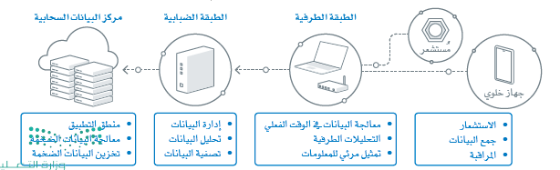
منطق التطبيق
معالجة البيانات الضخمة
تخزين البيانات الضخمة
ممكنات إنترنت الأشياء IoT Enablers
بيانات إنترنت الأشياء loT Data تعد البيانات المنشأة بواسطة مليارات من أجهزة إنترنت الأشياء ذات قيمة كبيرة ،على الرغم من أن البيانات ........................ تمثل غالبية البيانات الناتجة من إنترنت الأشياء وقد تكون عملية إدارة وتقييم هذه البيانات غير المنظمة أمرا ..............................، ولحل هذا المشكلة، يتم تصميم عمليات نشر إنترنت الأشياء بحيث تقوم ...........................إنتاج البيانات و ...........................البيانات ...........................أهمية
تصنيف البيانات Data Classification
البيانات النشطة وغير النشطة /عندما تكون البيانات قيد النقل فإنه يطلق عليها "البيانات النشطة"
أما حينما يتم تخزينها في مكان ما فتسمى "البيانات غير النشطة".
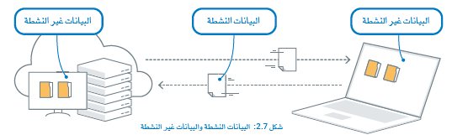
بيانات ...................
بيانات ...................
بيانات ...................
التحليلات الطرفية يتعين تحليل تلك البيانات بشكل متكرر لاتخاذ الإجراءات المناسبة بناء عليها وذلك في الوقت ...........................
وقد تكون تلك البيانات ذات طبيعة حساسة بحيث تتطلب اهتماما ...........................
وتستدعي تحليلا عميقا يستحيل القيام به عبر الخدمات السحابية من خلال توفير وظائف تحليل البيانات داخل جهاز إنترنت الأشياء ذاته
حيث يتم إجراء تحليل البيانات على الجهاز في مدة قياسية مقارنة بتلك التي تتطلبها عملية إرسال البيانات للتحليل في الخدمات السحابية

1 | عندما تكون البيانات قيد النقل فإنه يطلق عليها "البيانات غير النشطة
2 | مزايا الحوسبة الضبابية النشرة نقاط نهاية إنترنت الأشياء
3 | التحليلات الطرفية يتعين تحليل البيانات بشكل متكرر لاتخاذ الإجراءات المناسبة بناء عليها وذلك في الوقت الفعلي
4 | تتطلب الحوسبة الطرفية والضبابية استخدام طبقة اختزال لتمكين التطبيقات من التواصل مع بعضها
5 | غالبية البيانات الناتجة من إنترنت الأشياء بيانات غير المنظمة
6 | يمكن لآلاف العقد الضبابية إرسال ملخصات البيانات إلى السحابة للتحليل الزمني والتخزين
بروتوكولات الشبكات Networking Protocols
بروتوكولات الشبكات الأساسية Basic Networking Protocols توفر بروتوكولات شبكات الإنترنت الأساسية
Internet Protocol - ………. Transmission Control Protocol - ………. User Datagram Protocol – ……….
آلية عمل بروتوكولات TCP و UDP
- بروتوكول التحكم في الإرسال TCP
يحتاج هذا البروتوكول المخصص للاتصال إلى إعداد ……………….……. بين ……………….……. و ……………….……. قبل إرسال البيانات. يمكن مقارنة هذا البروتوكول بعملية إجراء محادثة هاتفية عادية، حيث يجب توصيل الهاتفين معـا وإنشاء قنـاة اتصال قبل تمكن الطرفين من التواصل.
- بروتوكول حزم بيانات المستخدم UDP
باستخدام هذا البروتوكول يمكن إرسال البيانات ……………….……. من المصدر إلى الوجهة، ولكن دون ……………….……. وصولها إلى هناك، يشبه هذا إرسال البريد، حيث يتم إرسال رسالة بالبريد إلى الشخص المناسب، ولكن دون إمكانية للتأكد من استلامها حتى يتم إشعار المرسل باستلام الرسالة.
بروتوكولات الوصول اللاسلكي Wireless Access Protocols
- الاتصال قريب المدى NFC هو مجموعة من البروتوكولات بمـدى لا يتجاوز ……………….……. سنتيمترات
- البلوتوث Bluetooth هـي تقنية لاسلكية تستخدم الترددات اللاسلكية لتبادل البيانات عبر مسافات ……………….…….
- IEEE 802.15.4 هي تقنية وصول لاسلكية للأجهزة تتميز بانخفاض ……………….……. وبمعدل نقل بيانات ……………….……. للأجهزة التي تعمل بالطاقة ……………….……. أو ……………….…….. تعد هذه التقنية غير ……………….…….
بروتوكولات شبكات إنترنت الأشياء IoT Networking Protocols
اسم البروتوكول |  | الميزات
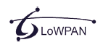 | 6LoWPAN | هو اختصار لبروتوكول IPv6 - يوفر هذا البروتوكول اتصالات إنترنت أشياء منخفضة ………….……. و ………….……..
 | ZigBee | هو تطوير المعيار 6LOWPAN يوفر طريقة اتصـال ……………. وأقل ……………. من البلوتوث Bluetooth والواي فاي Wi-Fi تشمل التطبيقات الشائعة أتمتة المباني والمنازل والرعاية الصحية.
 | ISA100.11a | هو معيار للأتمتة الصناعية للأنظمة اللاسلكية، ويستخدم ……………. في ……………..
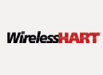 | WirelessHART | يعد حزمة بروتوكولات لإنشاء بنيـة شبكية متزامنة زمنيا وذاتية التنظيم والتصحيح.
 | Thread | يعد مجموعة بروتوكولات لإنشاء شبكة تشعبية ………. و ……………. لربط الأجهـزة معـا والتحكـم بهـا خاصـة في المنازل.

1 | باستخدام هذا البروتوكول TCP يمكن إرسال البيانات بسرعة من المصدر إلى الوجهة
2 | من بروتوكولات شبكات الإنترنت الأساسية TCP
3 | الاتصال قريب المدى NFC هو مجموعة من البروتوكولات بمـدى لا يتجاوز 10 سنتيمترات
4 | البروتوكول ZigBee هو تطوير المعيار 6LOWPAN
5 | باستخدام هذا البروتوكول TCP يمكن إرسال البيانات من المصدر و لا ضمان لوصولها إلى الوجهة
6 | تقنية لاسلكية تستخدم الترددات اللاسلكية لتبادل البيانات عبر مسافات قصيرة هـي البلوتوث

تصنيف تقنيات اتصالات إنترنت الأشياء حسب المسافة
المسافة | تقنيات اتصالات إنترنت الأشياء
نطاق ........................ | عادة ما تكون الحلول اللاسلكية قصيرة المدى، والتي يبلغ أقصـى مـدى لهـا عشـرات الأمتار بين جهازين، مثل البلوتوث والاتصال قريب المدى (Near-Field Communication - NFC) ومعرف تحديد الهوية بموجات الراديو .(Radio Frequency IDentification - RFID)
نطاق ........................ | يعد هذا النوع الأكثر شيوعا في تقنيات الوصول إلى إنترنت الأشياء،  فهناك تطبيقات مختلفة في نطاق يتراوح بين عشرات ومئات الأمتار، غالبا ما تكون أقصى مسافة بين الجهازين أقل من کیلومتر واحد،
نطاق ........................ | عندما تزيد المسافات بين جهازين عن كيلومترين على الأقل، وتعد التقنيات الخلوية ( الجيل الثاني، والجيل الثالث، والجيل الرابع، والجيل الخامس)، وكذلك التقنيات منخفضة الطاقة واسعة النطاق (LPWA) أمثلة على التقنيات اللاسلكية.

يجب الأخذ بعين الاعتبار أن الأجهزة التي تستخدم تقنيات الاتصالات بعيدة المدى تستهلك طاقة أكثر بكثير من نظيراتها قصيرة المدى.
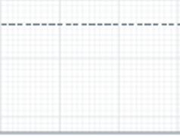
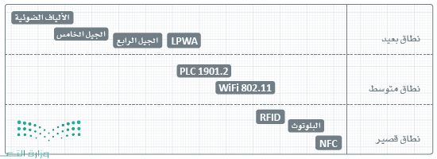
بعض المسائل المتعلقة بالاتصالات Connectivity Issues
قد يكون الاتصال بالإنترنت غير ثابت،
س/ ما الذي يجب أن يفعله جهاز إنترنت الأشياء عند فقدان الاتصال بالشبكة؟
تتمثل الخيارات في هذه الحالة في ........................عن البيانات أو في ........................ محليا إلى حين استعادة الاتصال بالشبكة
ولكن لا يمكن لجهاز إنترنت الأشياء الاحتفاظ بكمية ........................من البيانات في وسائط التخزين،
ويمكن في بعض الأحيان لأجهزة إنترنت الأشياء ..........................................................للتحكم في المشغلات دون الاتصال بتطبيق إنترنت الأشياء الرئيس،
إمكانية الكشف عن مشكلات الاتصال المتكررة ومعالجتهـا عنـد ظهـورهـا علـى الأنظمة التي تم تنفيذها باستخدام هذه التقنيات.
يمكن لخدمات إنترنت الأشياء السحابية تشخيص المشكلة وتوفير الحلول المؤقتة والمساعدة في التوجيه لتصحيحها، يتم تنبيه القائمين على نظام إنترنت الأشياء عند تعرض الأجهزة المهمة والبنية التحتية لمثل هذه المشكلات واتخاذ الإجراءات اللازمة.

1 | نطاق متوسط عادة ما تكون الحلول اللاسلكية قصيرة المدى، والتي يبلغ أقصـى مـدى لهـا عشـرات الأمتار بين جهازين
2 | نطاق متوسط يعد هذا النوع الأكثر شيوعا في تقنيات الوصول إلى إنترنت الأشياء،
3 | نطاق بعيد عندما تزيد المسافات بين جهازين عن كيلومترين على الأقل
4 | في نطاق متوسط هناك تطبيقات مختلفة في نطاق يتراوح بين عشرات ومئات الأمتار
5 | تعد التقنيات الخلوية الجيل الثاني، والجيل الثالث، والجيل الرابع، والجيل الخامس من أمثلة نطاق بعيد
6 | غالبا ما تكون أقصى مسافة بين الجهازين أقل من کیلومتر واحد، في نطاق متوسط
7 | يجب الأخذ بعين الاعتبار أن الأجهزة التي تستخدم تقنيات الاتصالات بعيدة المدى تستهلك طاقة أقل بكثير من نظيراتها قصيرة المدى.
الدرس الثاني: تطبيقات وتحديات إنترنت الأشياء

تطبيقات إنترنت الأشياء IoT Applications تعد إنترنت الأشياء واحدة من أسرع التقنيات نمـوا وتطورا
فإن إنترنت الأشياء تقوم بدور هام في إحداث هذه الثورة التقنية
ومنها أنك قد تعود إلى منزلك في سيارة ذاتية القيادة، حيث سيكتشف باب المرآب وجودك ويفتح تلقائيا.
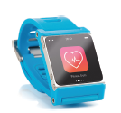
فيما يلي بعض الأمثلة على المجالات التي غيرت فيها إنترنت الأشياء طريقة حياتنا وأعمالنا:
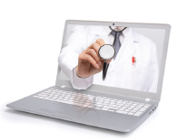
- الأجهزة ....................................تعتبر من أكثر العناصر رواجا بشكل تجـاري توفر الوظائف المختلفة من المراقبة الطبية إلى تتبع الصحة واللياقة البدنية. و التواصل مع الخدمات السحابية
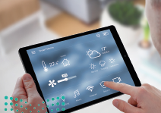
- ........................عن بعد يحدث التشخيص الطبي عن بعد بشكل استباقي، مما يوفر وقنا ثمينا لتوفير العلاج المناسب للمرضى
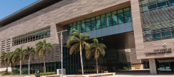
- المنازل ........................أكثرها فاعلية هو ما يدمج بين أنظمة المرافق الذكية وأغراض الترفيه، ويتم تعزيز الحماية المنـزليـة مـن خـلال أنظمة الأقفال المتطورة وأنظمة المراقبة الشبكية

- ........................تسجيل الحضور اليومي، يمكن للنظام أيضا إخطار أولياء الأمور بتغيب الطلبة تلقائيا، تعتبر أجهزة السبورة الذكية، وأقفال الأبواب، وأنظمة الحرائق والحماية من أبرز أجهزة إنترنت الأشياء الأخرى المستخدمة في قطاع التعليم.
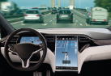
- الشبكات ........................شبكة الكهرباء الذكية تقنيات إنترنت الأشياء لتقليل الهدر الطاقة الكهربائية وتعزيز كفاءة نقلها وتحسين وقت الصيانة وتقليل تكاليف التشغيل.
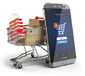
- السيارات ................................................شـركات التقنية الكبرى على تطوير إصـدارات من السيارات والمركبات الأخرى ذاتية القيادة.
- أسواق ........................لك الدفع مقابل مشترياتك بخصم الأموال من محفظتك الرقمية على هاتفك الذكي، كما تتيح التقنية إضافة وإزالة المنتجات واستبدالها في سلة التسوق، ولا تتطلب عملية الشـراء هـذه رسوما أو كلفة إضافية، وبالطبع فإنك لست بحاجة إلى الانتظار في الطابور للدفع.
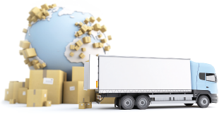
- إدارة سلسلة ........................الذكية لتتبع العناصر أثناء وجودها في المستودعات أو أثناء النقل، وذلك باستخدام رقاقات إلكترونية توفر معلومات فورية، مما يسهم في الحد من حدوث الأخطاء، والتقليل من التأخير في عملية توريد المنتجات.
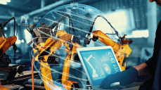
- إنترنت الأشياء ........................يتكون إنترنت الأشياء الصناعي من مستشعرات وأدوات وأجهزة إنترنت الأشياء الأخرى التي ترتبط بتطبيقات إدارة الإنتاج والطاقة.
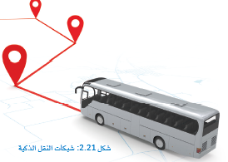

- الزراعة ........................التعرف على أنماط المحاصيل، وتوزيع المياه، واستخدام الطائرات دون طيار لمراقبة المزارع، تمكن هذه الابتكارات المزارعين من زيادة الإنتاجية والحد من المخاطر المحيطة بالزراعة بشكل أكثر فعالية.
- النقل ........................يوفر للركاب حلولاً متكاملة تعزز تجربتهم في التنقل، ويتضمن المشروع مركزا متطورا الأنظمة للمراقبة والتحكم للمحطات والخطوط والبنية التحتية الأخرى.
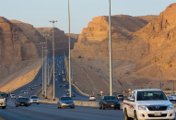
- إدارة الحركة ........................ذلك باستخدام الهواتف المحمولة ككائنات ذكية مزودة بمستشعرات وتطبيقات تحديد المواقع الجغرافية مثل خرائط قوقل
كنظام الإنذار بالمخاطر الموجود في بعض وسائل النقل.
ويعد التحليل طويل المدى لأنماط الحركة المرورية تطبيقا آخر لإنترنت الأشياء، مما يمكن المسافرين من تجنب الازدحام المروري والحصول على معلومات وافية عن الطرق البديلة خلال ساعات الذروة بصورة أفضل.

- إدارة ......................../ ........................إعادة تدوير المياه من خلال استخدام وحدات معالجة المياه. باستخدام تطبيق إنترنت الأشياء يمكن تحديد كمية المياه المستهلكة في موقع معين، وكذلك كمية المياه التي يتم جمعها
ومدى التغير في كم النفايات المنتجة بمرور الوقت. يمكن للبلديات من خلال تقنيات إنترنت الأشياء التنبؤ بكم النفايات الناتجة في منطقة معينة، وتحديد كيفية معالجتها وآليات التخلص منها،

أهمية إنترنت الأشياء في الوقت الحاضر وفي المستقبل The Importance of the Internet of Things Now and in the Future
حيث يوفر استخدام الاتصال الفوري لإدارة الأجهزة الذكية ومراقبتها مستوى جديدا من اتخاذ القرارات المستند إلى البيانات
ويؤدي هذا الأمر إلى تحسين الأنظمة والعمليات وتقديم خدمات جديدة توفر الوقت والجهد للأفراد والشركات، وتعزز الجودة الحياتية الشاملة.
تقدر مؤسسة تحليلات إنترنت الأشياء الخاصة بأبحاث سوق إنترنت الأشياء بأن هناك حوالي 14 مليار جهاز لإنترنت الأشياء في جميع أنحاء العالم
وتتوقع أن يصل هذا الرقم إلى 27 مليار جهاز بحلول العام 2025. لا تشمل هذه الأرقام أجهزة الحاسب والهواتف الذكية أو المستشعرات البسيطة جدا
الاتجاهات التقنية في الكائنات الذكية Technological Trends in Smart Objects
الحجم في ........................: تستمر عملية تصغير حجم وحدات التحكم الدقيقة والمستشعرات، وقد يصل الحال ببعضها لأن تكون صغيرة جدا لا يمكن رؤيتها بالعين البشرية
خفض استهلاك ........................: لأجهزة إنترنت الأشياء تتطلب طاقة أقل بمرور الوقت ، حيث إن هناك الكثير من المستشعرات السلبية، تتمتع بعض المستشعرات التي تعمل بالبطارية بعمر افتراضـي يـصـل إلى 10 سنوات أو أكثر.
رفع ..............................................: التي تزداد قدراتها المحلية تعقيدا وكذلك إمكانياتها في التحليلات الطرفية كما تعرفت سابقا.
قدرة الاتصال في ...............: بالإضافة إلى تحسين سرعة نقل البيانات، تتحسن الاتصالات اللاسلكية أيضا في مداهـا مـع الحفاظ على انخفاض استهلاك الطاقة.
زيادة توحيد ........................: تبذل الصناعة جهدا كبيرا لإنشاء معايير مفتوحة لبروتوكولات اتصالات إنترنت الأشياء.
تحديات أنظمة إنترنت الأشياء Challenges of Internet of Things Systems
بعض المشكلات والتحديات الأكثر شيوعا التي يواجهها كل تقدم تقني بما فيها أنظمة إنترنت الأشياء.
........................ |  | ومع ازدياد عدد الأجهزة في النظام، يزداد تعقد الاتصالات ويصبـح حـجـم الشبكة مشكلة
........................ |  | فأصبح اختراق اتصـال أحـد أجهزة إنترنت الأشياء يشكل مشكلة كبيرة بذاته، كما ويمكن أن يتم استخدام هذا الجهاز لمهاجمة أجهزة وأنظمة أخرى
........................ |  | فإن الكثير من البيانات الخاصة بالأفراد وسلوكياتهم يتم جمعها، وقد تتضمن هذه البيانات معلومات خاصة بصحة الأفراد وأنماط التسوق، يمكن للشركات الاستفادة ماديا من هذه البيانات
........................ |  | ينتج عن إنترنت الأشياء ومستشعراتها المختلفة كمية هائلة من البيانات  تكمن المشكلة الأساسية في كيفية دمج وتقييم هذه الكميات الضخمة من البيانات المتعددة الأنواع والمصادر، وذلك قبل أن تصبح عديمة القيمة.
........................ |  | تعتمد بعض البروتوكولات والتطبيقات لإنترنت الأشياء على معايير تجارية، بينما يعتمد بعضها الآخر على معايير مفتوحة.

معوقات إنترنت الأشياء الأخرى Other loT Barriers
ابرز المعوقات الحالية التي تحد من نشر وتطوير أنظمة إنترنت الأشياء.
- .............................................................................................................................
- .............................................................................................................................
- .............................................................................................................................
- .............................................................................................................................
- .............................................................................................................................
1 | هناك حوالي 14 مليار جهاز لإنترنت الأشياء في جميع أنحاء العالم، تتوقع أن يصل هذا الرقم إلى 27 مليار جهاز بحلول العام 2025
2 | تتمتع بعض المستشعرات التي تعمل بالبطارية بعمر افتراضـي يـصـل إلى 10 سنوات أو أكثر.
3 | ينتج عن إنترنت الأشياء ومستشعراتها المختلفة كمية هائلة من البيانات
معايير أمان إنترنت الأشياء
- .......................................................................................................................
- .......................................................................................................................
- .......................................................................................................................
- .......................................................................................................................
- .......................................................................................................................
- .......................................................................................................................
- .......................................................................................................................
- .......................................................................................................................
- .......................................................................................................................
أمثلة على نقاط الضعف الأمنية لأنظمة إنترنت الأشياء من خلال استغلال RFID
- هجوم على الموثوقية | ..........................................................................................|
- الهجوم على سلامة البيانات | ..........................................................................................|
- الهجوم على السرية
- هجوم على الإتاحة ( التوفر) |......................................................................................... |
شبكة الاستشعار اللاسلكية Wireless sensor network
تتكون شبكة المستشعرات اللاسلكية WSN من مستشعرات مستقلة مشتتة تراقب الظروف المادية أو البيئية التي تنقل البيانات بشكل جماعي إلى موقع مركزي.
تعتبر شبكات الاستشعار اللاسلكية WSN مسؤولة عن نقل البيانات والمعلومات بين الكائنات الذكية في أنظمة إنترنت الأشياء، وتتألف هذه الشبكات من عقد مستقلة تتواصل بتردد وقدرة محدودة، كما تتكون عقدة الاتصال من بطارية ومستشعر وذاكرة وجهاز إرسال واستقبال لاسلكي ومعالج دقيق
مستويات نظام انترنت الأشياء |  | المخاطر الأمنية
مستوى .............................. | 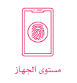 | يجب أن تثبت أجهزة إنترنت الأشياء هويتها للحفاظ على الموثوقية، وعليها التقليل من البيانات المخزنة محليا لحماية الخصوصية
مستوى .............................. | 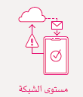 | يمثل هذا المستوى من نظام إنترنت الأشياء الاتصال والمراسلة بين أجهزة إنترنت الأشياء والخدمات السحابية لذا فإن تأمين حركة نقل البيانات أمر بالغ الأهمية تعد بوابة إنترنت الأشياء المسؤولة عن الحفاظ على السرية والسلامة والتوافر عند الترجمة بين البروتوكولات اللاسلكية المختلفة
مستوى .............................. | 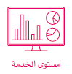 | وهو المسؤول عن إدارة الأجهزة والمستخدمين وتنفيذ السياسات والقواعد وتنسيق الأتمتة عبر الأجهزة ويجب تمكين تتبع الإجراءات لضمان إمكانية تحديد الأجهزة التي يحتمل تعرضها للخطر عند اكتشاف سلوك غير طبيعي.
مستوى .............................. |  | غالبـا مـا يـوصـف تحليل البيانات الكبيرة المجمعة الناتجـة عـن إنترنت الأشياء بأنـه الجانب الأكثر قيمة في إنترنت الأشياء لمقدمي الخدمات،
أساليب التغلب على التحديات الأمنية Approaches to Solving Security Challenges
تبدأ مرحلة حماية النظام في مرحلة ..............................على مستوى الأجهزة والبنية التحتية للاتصالات ومستوى نظام التشغيل
متبوعة بمستوى التصميم لتتوسع حتى نشر التطبيق
مخاوف الخصوصية Privacy Concerns
يختلف مفهوم الخصوصية باختلاف ..............................، كما يتطور ويتغير بمرور الوقت
ومن الضروري توجيه الاهتمام بمن لهم حق الوصول والتحكم في تلك البيانات، كما يجب فرض الخصوصية على معلومات التعريف الشخصية في أنظمة إنترنت الأشياء
ويجب فرض القيود على التخزين والكشف عن البيانات، ويجب كذلك وضع إطار ملائم للخصوصية والحماية، ويجب ضمان أن تكون البيانات خاصة وآمنة.
التنظيم الحكومي Governmental Regulation
بدأت الحكومات في جميع أنحاء العالم بالتركيز علـى حـل هـذه المشكلة من خلال المبادرات التنظيمية والتشريعية التي تشمل النظم البيئية لإنترنت الأشياء.

الإطار التنظيمي لإنترنت الأشياء loT Regulatory Framework
تهدف المملكة العربية السعودية إلى أن تصبح دولة رائدة في تطوير وتطبيق تقنيات وخدمات إنترنت الأشياء، وقد طورت هيئة الاتصالات وتقنية المعلومات الإطار التنظيمي لإنترنت الأشياء لتنظيم متطلبات توفير خدمة إنترنت الأشياء لدعم هذا المسعى، يحدد إطار العمل اللوائح الخاصة بمعدات إنترنت الأشياء، ومعرفات إنترنت الأشياء مثل عناوين IP التي تميز الكائنات بصورة فريدة لتسهيل الاتصالات وتقنيات إنترنت الأشياء الأخرى. وبالإضافة إلى ذلك، يتضمن الإطار التنظيمي لإنترنت الأشياء أساسيات أخرى ومعايير مقدمي خدمات إنترنت الأشياء، مثل التواصل مع المستفيدين فيما يتعلق بأهمية الشبكة وأمن البيانات وإرشادات حمايتها.

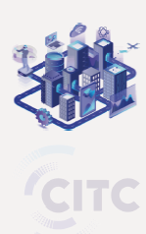
البيئة التنظيمية التجريبية للتقنية الناشئة Emerging Technology Regulatory Sandbox
أنشأت هيئة الاتصالات وتقنية المعلومات (CITC) أيضا البيئة التجريبية التنظيمية للتقنية الناشئة لتطوير وتقديم تطبيقات مبتكرة في المملكة العربية السعودية. بما فيها ترخيص وتنظيم تطبيقات الاتصالات التي تدمج تقنيات إنترنت الأشياء، ويهدف صندوق الحماية التنظيمي هذا إلى دعم وتسهيل واستدامة التوسع في النظام البيئي لتطوير تطبيقات إنترنت الأشياء في المملكة العربية السعودية ونفع جميع أصحاب المصلحة في هذا القطاع بمن فيهم الشركات والعملاء

1 | تتكون شبكة المستشعرات اللاسلكية WSN من مستشعرات مستقلة مشتتة تراقب الظروف المادية أو البيئية التي تنقل البيانات بشكل جماعي إلى موقع مركزي
2 | تبدأ مرحلة حماية النظام في مرحلة نشر الفعلي للتطبيق
3 | يختلف مفهوم الخصوصية باختلاف الثقافات، كما يتطور ويتغير بمرور الوقت
4 | بدأت الحكومات في جميع أنحاء العالم بالتركيز علـى حـل هـذه المشكلة من خلال المبادرات التنظيمية والتشريعية التي تشمل النظم البيئية لإنترنت الأشياء
5 | تهدف المملكة العربية السعودية إلى أن تصبح دولة رائدة في تطوير وتطبيق تقنيات وخدمات إنترنت الأشياء

المشروع

المطلوب عمله
- تعد تطبيقات إنترنت الأشياء أنظمة معقدة على العديد من المستويات التقنية والتشغيلية، وذلك لكي تعمل بصورة صحيحة وبفعالية.
- اختر صناعة يتم فيها استخدام إنترنت الأشياء بشكل شائع، ولكنهـا عـرضـة للهجمات الإلكترونيـة واستغلال البيانات، ثم صف كيف يمكن استخدام ثغرة أمنية لمهاجمة هذا النظام، وما التداعيات المحتملة على المستخدمين النهائيين.
- أنشئ عرض باوربوينت تقديمي يصف الصناعة التـي اخترتها، ويوضح مشكلة الثغرة الأمنية، ويحـتـوي عـلـى اقتراح لـحـل هـذه المشكلة.

الوحدة الثالثة: إنشاء تطبيقات إنترنت الأشياء باستخدام الأردوينو

الدرس الأول: إنشاء نظام منزل ذكي

أجهزة تحكم الأردوينو الدقيقة Arduino Microcontrollers
يتم تصميم أجهزة التحكم الدقيقة لاستخدامها في الحواسيب المصغرة أحادية اللوحة، وذلك على نطاق أوسع بكثير من استخدامها في الحواسيب المكتبية أو الشخصية. من لوحات الأردوينو الأكثر شيوعًا:
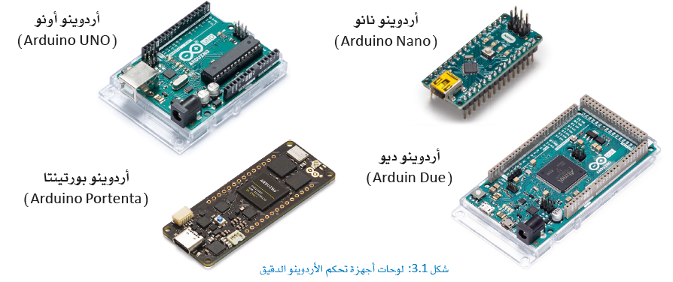
أردوينو أونوArduino UNO R3 R3
تحـتـوي هـذه اللوحـة علـى ..................منفذ إدخال وإخراج رقمي، حيث يمكن استخدام ..................منها كمخرجات يطلق عليهـا تسمية تضمين عرض النبضة Pulse Width Modulation- PWM ويستخدم .................. منها لإرسال البيانات التسلسلية Tx1 ، ولاستقبالها Rx0 وتستخدم ..................منها كمداخل تناظرية، ومنفذ لتوصيل USB، ومقبس للطاقة، وزر لإعادة الضبط.
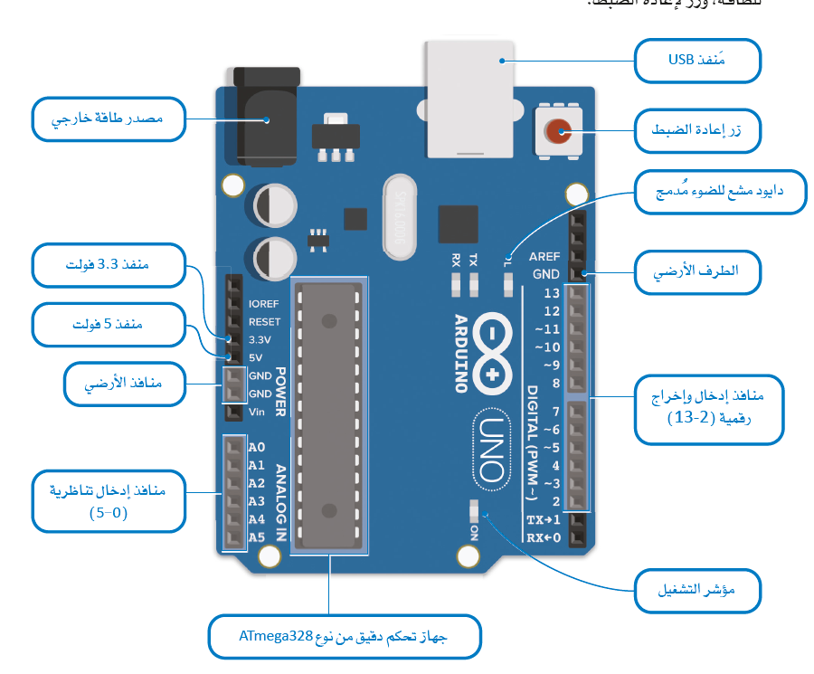
يعد ATMega328P جهاز تحكم دقيق أحادي الرقاقة يستخدم بصورة شائعة في منتجات الأردوينو. ويتميز بأدائه العالي واستهلاكه المنخفض للطاقة.
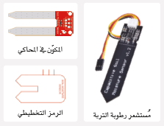
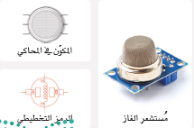
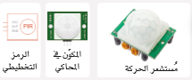
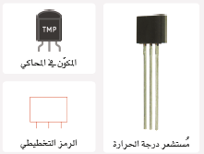
مستشعرات رطوبة التربة Soil Moisture Sensors
تقيس مستشعرات رطوبة التربة ..............................الموجود داخل التربة.
مستشعرات درجة الحرارة Temperature Sensors
يستخدم مستشعر درجـة الحـرارة TMP36 في قياس درجـة الحـرارة، وينتج جهد إخراج ..................يتناسب مع درجة الحرارة التي يستشعرها يمكن لهذا المستشعر قياس درجات الحرارة في نطاق يتراوح بين .................. وحتى ..................درجة مئوية،
مستشعرات الحركة PIR Sensors
تستكشف مستشعرات الحركة Passive Infrared Sensors – PIR Sensors الإلكترونية وجود الأشياء ضمن ..............................، وتعمل هذه المستشعرات عن طريق قياس إشارات الموجات ................................الموجودة في مجال رؤيتها.
مستشعرات الغاز Gas Sensors
هي مقاومات كيميائية تكتشف وجود مستويات ..................من ..................و ..................الأخرى مثل البروبان والهيدروجين وأول أكسيد الكربون، حيث تتغير قيمة المقاومة الكيميائية عند ملامسة الغاز لها ويمكن لهذه المستشعرات اكتشاف تركيز غاز بين ..................و ..................جزء في ..................، كما تستخدم مثل هذه المستشعرات لمراقبة المناطق التي قد تتعرض لخطر ..................أو انبعاث ................................
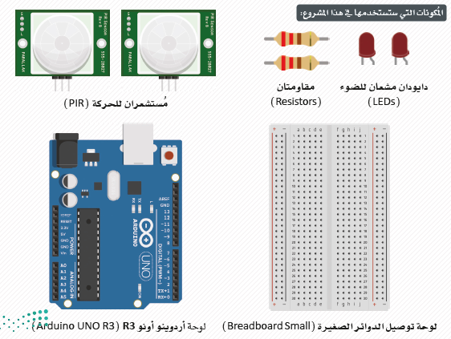
إنشاء نظام المنزل الذكي Build a Smart Home System
وتتمثل إحدى التقنيات "الذكية" في تقنية المصابيح المنزلية الذكية التي يتم تشغيلها وإيقافها تلقائيا عن طريق استشعار حركة الأشخاص في غرف المنزل.
ستستخدم المكونات التالية لهذا المشروع:
- لوحة أردوينو أونو Arduino UNO R3 - R3
- مستشعران للحركة PIR يعملان بالموجات تحت الحمراء.
- دايودان مشعان للضوء LEDs
- مقاومتان Resistors
- لوحة توصيل الدوائر الصغيرة Breadboard Small
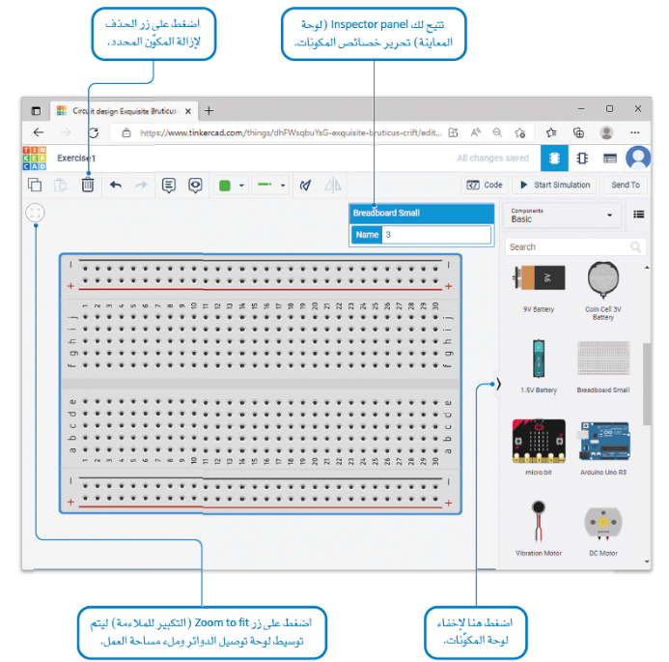
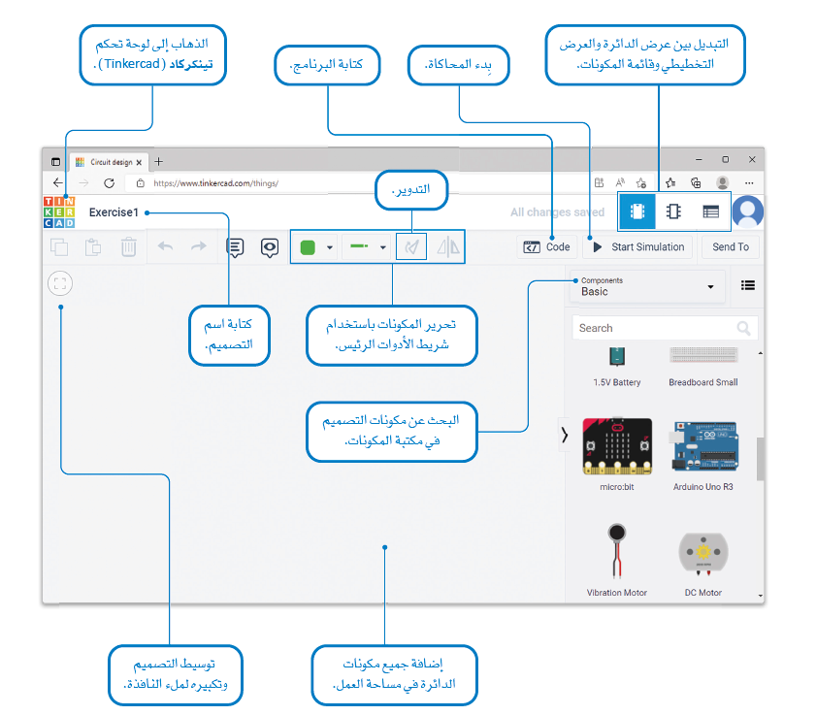

Tinkercad Circuits

لبنات التعليمات البرمجية Code Blocks
يوفر تينكركاد تقنية البرمجة القائمة على اللبنات البرمجية لتبسيط عملية برمجة وحدة التحكم الدقيقة.
تصنيفات اللبنات البرمجية
الإخراج Outputتسمح لـك فـئـة لبنـات الإخراج (Output) بتحديد المنافذ الرقمية (Digital) والتناظرية (Analog) وإرسال الأوامر إلى مكونات وحدة التحكم الدقيقة.
الإدخال Input
تسمح لـك فـئـة لبنـات الإدخال (Input) بقراءة البيانات من وحدة التحكم الدقيقة.
التعليقات Notation
تسمح لـك فـئـة لبنـات التعليقات (Notation) باستخدام التعليقات على التعليمات البرمجية الخاصة بك.
التحكم Control
تسمح لك فئة لبنات التحكم (Control) بإضافة أحداث وتحديد التكرارات البرمجية لتكرار الإجراءات واستخدام العبارات الشرطية لاتخاذ القرارات.
العمليات الرياضية Math
تسمح لـك فـئـة اللبنات الرياضية (Math) باستخدام الرمـوز والعمليات الرياضية.
المتغيرات Variables
تسمح لك فئة لبنات المتغيرات (Variables) بإنشاء متغيرات.
ملاحظة /تعد لبنات التعليمات البرمجية الرسومية في تينكركاد مفيدة في إنشاء برامج الأردوينو، كما تساعد في تجنب الأخطاء الشائعة مثل أخطاء تراكيب الجمل وأخطاء كتابة أسماء الدوال، ونسيان الفاصلة المنقوطة (4) وغيرها من الأخطاء.

الدرس الثاني: إنشاء نظام لري النباتات

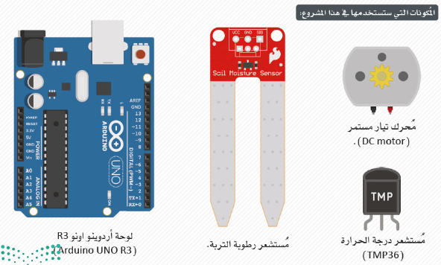
محرك تيار مستمر DC motor | كوسيلة لتشغيل مضخة المياه التي تزود النباتات بالمياه.
مستشعر رطوبة التربة. | 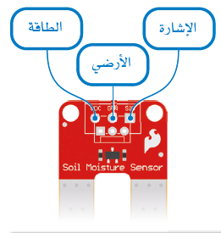
مستشعر درجة الحرارة TMP36 | 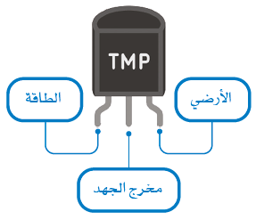
لوحة أردوينو اونو Arduino UNO R3- R3.
لمحاكاة نظام الـي لـري النبات. وسيستخدم النظام محركا لتشغيل نظام الري عند اكتشاف المستشعرات انخفاض رطوبة التربة وارتفاع درجة الحرارة.
ستحتاج في هذا المشروع إلى المكونات التالية:

الدرس الثالث: إنشاء نظام تسرب الغاز

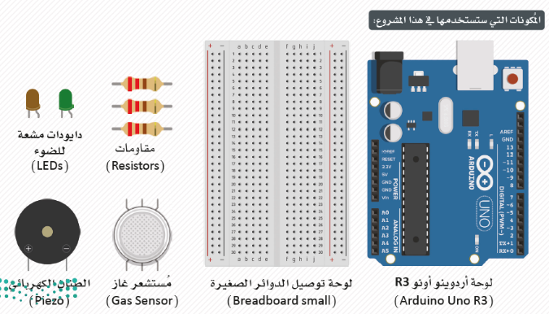
لمحاكاة نظام إنذار تسرب الغاز، فعندما تستقبل لوحة الأردوينو إشارة من مستشعر الغاز تشير إلى ارتفاع تركيز انبعاثات الدخان، فإنها تبعث إشارة إلى مجموعة من الدايودات المشعة للضوء لتومض بالتناوب، وكذلك إلى طنان كهربائي لإصدار صوت صفير متقطع.
طنان كهربائي
مستشعر غاز
دايودان مشعان للضوء
ثلاثة مقاومات
لوحة توصيل
لوحة أردوينو أونو Arduino Uno R3
ستستخدم في هذا المشروع المكونات التالية:
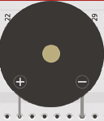
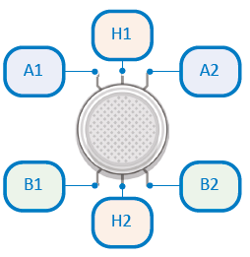
كيف يعمل مستشعر الغاز How the Gas Sensor Works
يحتوي مستشعر الغاز على ..................أطراف؛ طرفان بحرف .......، وطرفان بحرف ....... ، وآخـران بحرف .......
يعمل المستشعر من خلال الكشف عن جزيئات الغاز وتحويل تركيز الغاز المستشعر إلى جهد كهربائي مختلف.
أما الغرض من الأطراف ذات الحرف H فهو تسخين ملف السخان، والذي بدوره ينشط المستشعر الكهروكيميائي. يجب توصيـل طـرف H واحد بمصدر جهد VCC ، على سبيل المثال 5 فولت (5v) أو 3.3 فولت 3.3V وطرف H الآخر إلى الأرضي.
لنقل البيانات من مستشعر الغاز إلى لوحة الأردوينو، يجب استخدام زوجي الطرفين A أو زوجي الطرفين B، حيث يتم توصيل أحد أطراف الزوج المستخدم بمصدر الجهد VCC، وتوصيل الطرف الآخر بالأرضـي مـن خـلال المقاومة، وذلك حتى يمكن ضبط حساسية المستشعر. يجب توصيل الأطراف غير المستخدمة بمصدر الجهد VCC
الطنان الكهربائي The Piezo Buzzer
يمكن أن ينتج الطنان الكهربائي مجموعة واسعة من نغمات الأصوات وبمدة مختلفة لكل منها.
لجعل السماعة المتصلة بالطرف A2 تصدر نغمة بتردد 110 هرتز لمدة ثانية واحدة، استخدم اللبنة البرمجية التالية:
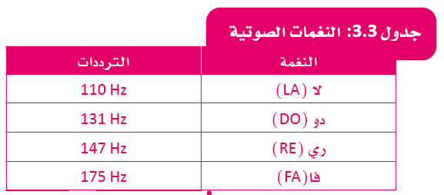
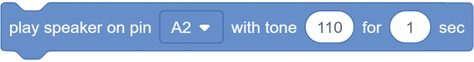
يتم كتابة المدة بالثواني، ولكن قد لا يمكنك التعرف على نغمات الطنان ووحداتها. يوجد بالجدول أدناه مجموعة من القيم تتوافق مع ترددات النوتات الموسيقية المقاسة بالهيرتز (Hz). يمكنك تجربة بعض النوتات الموسيقية ونغماتها كما يعرض هنا:
المشروع

- تحتل المحميات الزراعية أهمية في مجال الزراعة، لاسيما في المناخ والظروف التي تعيق الاستثمار الزراعي. يجب مراقبة المحميات الزراعية لضبط الظروف بداخلها وحمايتها.
- صمم ونفذ دائرة في بيئة محاكاة تينكركاد باستخدام جهاز تحكم الأردوينو الدقيـق والدايودات المشعة للضـوء والمستشعرات لمحاكاة وحدة مراقبة محمية زراعية لإشعار المستخدم بوجود تغيرات في بيئتها مثل: الحركة، وتغير درجة الحرارة، ورطوبة التربة، ووجود الدخان.
- استخدم ألوائًا مختلفة للدايودات المشعة للضوء الخاصة بكل مستشعر لتتيح للمستخدم تمييز التغير المحدد.
- قم بتوسيع التصميم بحيث يقـوم أيضا بإصدار الرسائل في وحدة التحكم عند استيفاء الشروط. على سبيل المثال، عندما يكتشف مستشعر الغاز دخانًا، فقد تظهر رسالة خطر الحريق (!Fire Hazard).

الوحدة الرابعة: إنشاء تطبيق سحابي لإنترنت الأشياء

الدرس الأول: إعداد بيئة تطوير الأردوينو.

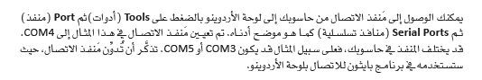
استخدام لغة بايثون في برمجة لوحة الأردوينو Using Python with Arduino
تعتبر لغة ++C بمثابة لغة البرمجة الرسمية لجهاز تحكم الأردوينو الدقيق
ولكن يمكن استخدام لغة أخرى مثل بايثون لبرمجته وذلك من خلال بروتوكول Firmata
تكمن قوتها في العدد الكبير من المكتبات التي يمكن استخدامها لكي تدعم هذه اللغة وتجعلها شاملة للأغراض المختلفة والمتعددة
ويقوم بروتوكول Firmata بتوفير الاتصال بين جهاز التحكم الدقيـق وبين الأوامر التـي تـزوده بها لغة البرمجة
ستستخدم هنا لغـة بايثون مع مكتبة PyFirmata، والتي تشكل واجهة بروتوكول Firmata.
تعد بيئة التطوير المتكاملة للأردوينو Arduino IDE بمثابة مـحـر نـصـي صمم خصيصا لأجهزة التحكم الدقيقة في الأردوينو
